
راهنمای دریافت خدمات
سازمان جهاد کشاورزی استان قزوین
مدیریت آب و خاک و امور فنی و مهندسی
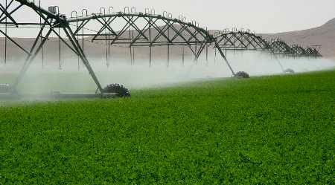
حمایت از بهبود و توسعه منابع آب کشاورزی
کد زیرخدمت: 13021190113
شرح خدمت:
مسئله آب و تامین آن از دیرباز مورد توجه بشر بوده است. اجرای طرح های کوچک تامین آب با هدف استفاده بهینه و درست از منابع محدود آب است. ساماندهی منابع آبی چه سطحی و چه زیرزمینی با استفاده از احداث استخرهای ذخیره و سدهای کوچک، احداث کانال و لوله گذاری در حیطه وظائف جهاد کشاورزی می باشد.

مراحل دریافت خدمت:
1- درخواست کشاورز یا نماینده کشاورزان به مدیریت جهاد کشاورزی شهرستان به همراه مدارک مورد نیاز(ارائه اسناد مالکیت زمین، ارائه لیست بهره برداران، ارائه مجوز حقابه از آبهای سطحی یا چاه های عمومی، ارائه مشخصات ارائه طرح)
2- بررسی اولیه، بازدید و تهیه گزارش کارشناسی
3- اخذ استعلام از اداره منابع آب شهرستان (فقط برای سدهای کوچک و استخر ذخیره)
4- طراحی، تهیه جانمایی در نقشه (فقط برای سدهای کوچک و استخرهای ذخیره)
5- اخذ استعلام و تائیدیه از ادارات ذیربط (در صورت نیاز)
6- بررسی اعتبار مورد نظر درموافقتنامه طرح
7- انجام تشریفات قانونی جهت انتخاب پیمانکار
8- انعقاد قرارداد و شروع عملیات اجرایی
9- تحویل موقت و قطعی پروژه
نوع خدمت:
دولت به کسب و کارها G2B
سطح خدمت:
استانی- روستایی
نحوه شروع:
تقاضای گیرنده خدمت (مدیریت جهادکشاورزی شهرستان ها)
مشخصات نمایندگان میز خدمت شهرستانها و ستاد سازمان:
ردیف | محل ارائه خدمت | نشانی و شماره تماس
1 | ستاد سازمان | تلفن : 3-33335041
2 | شهرستان آبیک | تلفن: 32880001 – 028
3 | شهرستان آوج | تلفن: 34622273 – 028
4 | شهرستان البرز | تلفن: 32238843 – 028
5 | شهرستان بویین زهرا | تلفن: 34224030-028
6 | شهرستان تاکستان | تلفن: 028-35225923-6
7 | شهرستان قزوین | تلفن: 33229008 – 028

پزمان ارائه خدمت:
10 روز
ل ارتباطی ما با شما:
- تلفن گویا سازمان جهاد کشاورزی استان قزوین: 5- 33335041 - 028
- تلفن مدیر آب و خاک سازمان:028-33336872
- مدیریت بازرسی و رسیدگی به شکایات سازمان: 33332239 – 028
- تارنما (سایت) سازمان جهاد کشاورزی استان قزوین به نشانی: Qazvin-ajo.ir

